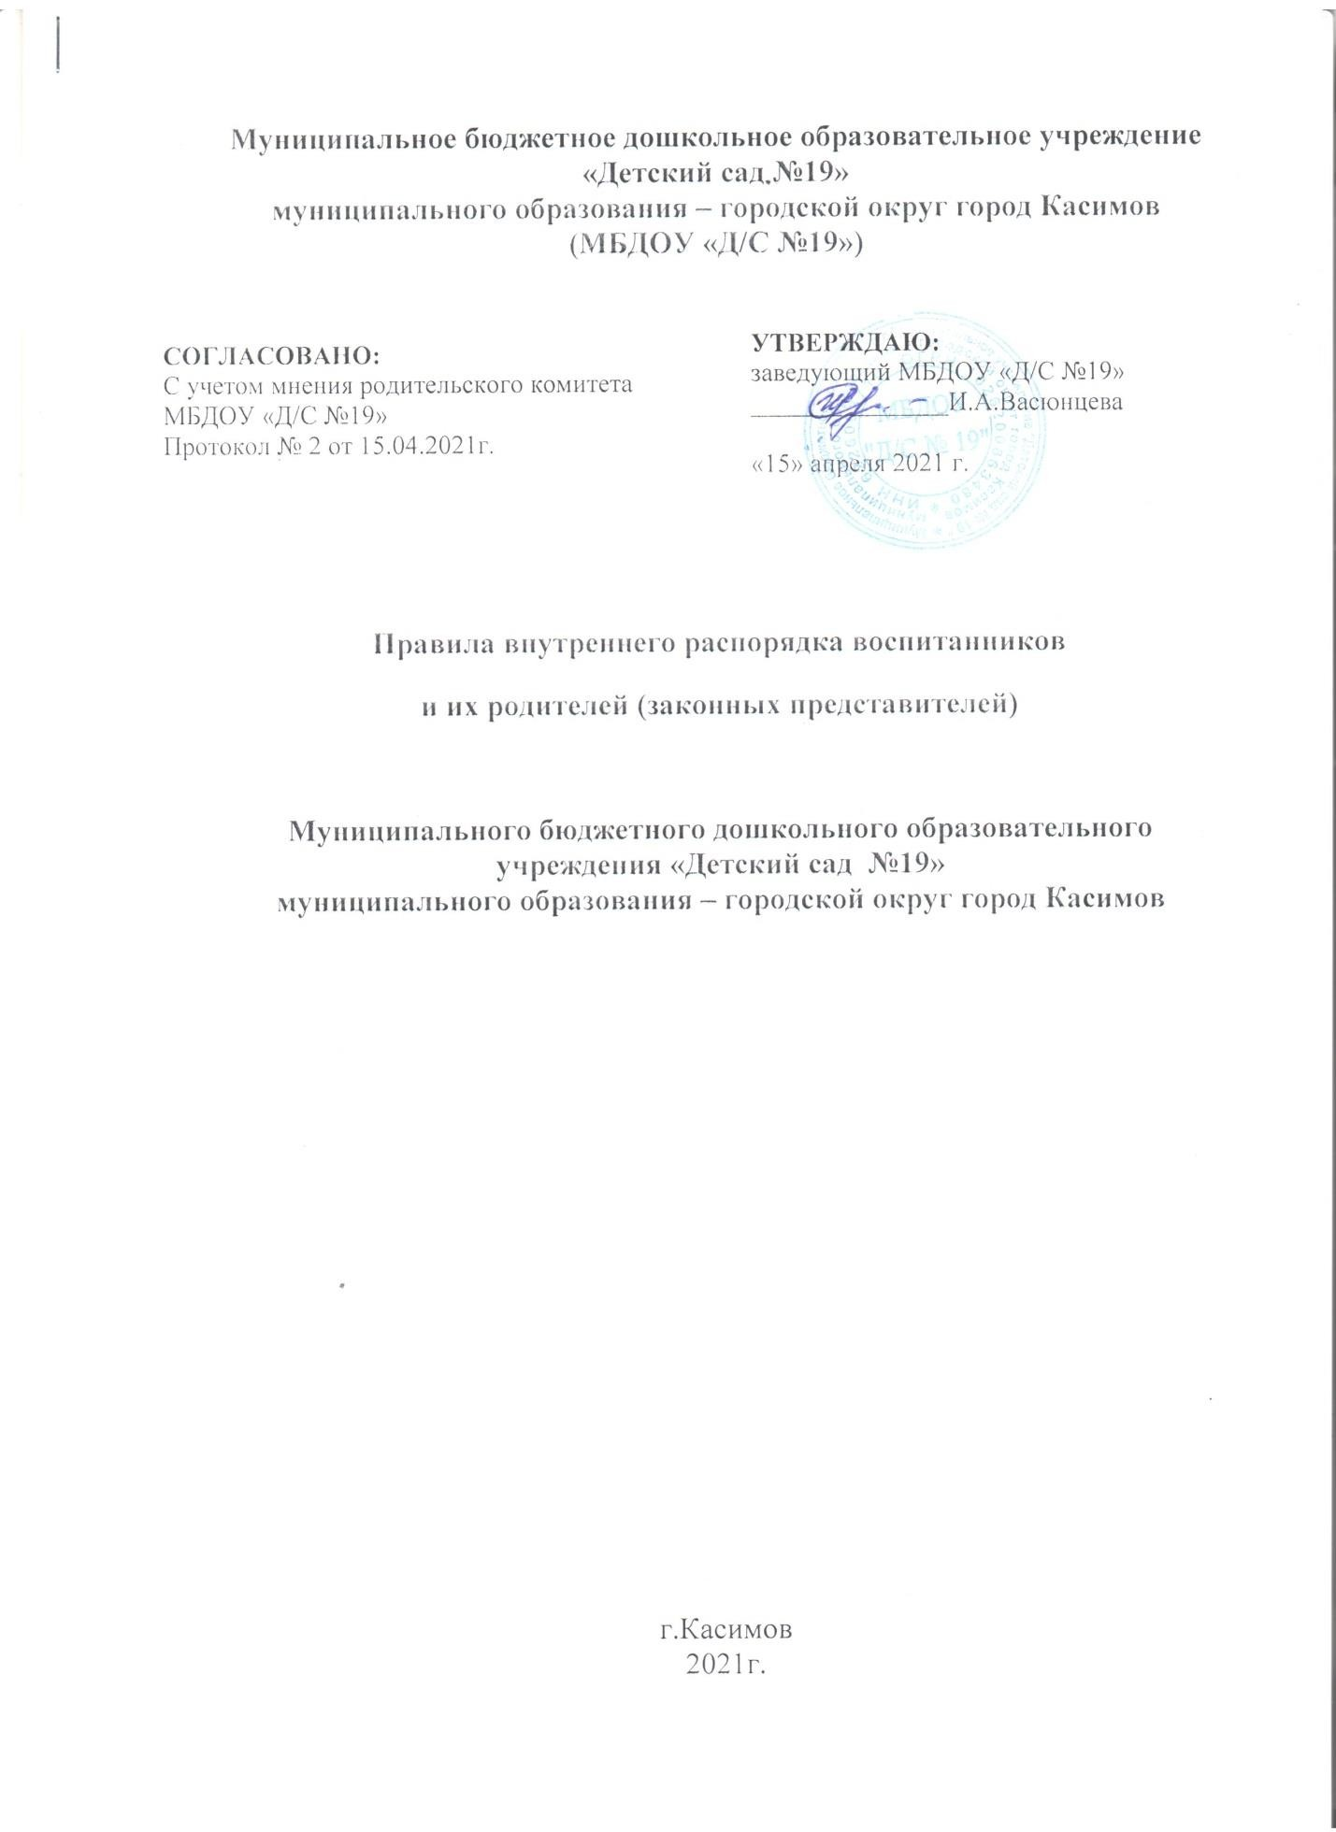

1. ОБЩИЕ ПОЛОЖЕНИЯ
   1. Настоящие Правила внутреннего распорядка воспитанников и их родителей (законных представителей) (далее – Правила) Муниципального бюджетного дошкольного образовательного учреждения «Детский сад №19» муниципального образования – городской округ город Касимов (далее – ДОУ) разработаны в соответствии с Федеральным Законом от 29.12.2012. № 273-ФЗ «Об образовании в Российской Федерации», СанПиН 2.4.1.3648-20 "Санитарно-эпидемиологические требования к организациям воспитания и обучения, отдыха и оздоровления детей и молодежи», Уставом ДОУ.
   2. Настоящие Правила – это локальный нормативный акт, регламентирующий организацию деятельности ДОУ, права и обязанности воспитанников и их родителей (законных представителей).
   3. Настоящие Правила разработаны с целью обеспечения комфортного и безопасного пребывания детей в ДОУ, а также успешной реализации целей и задач образовательно-воспитательной деятельности, определенных в уставе ДОУ, обеспечения оптимальных условий для взаимодействия всех участников образовательных отношений и определяют режим образовательного процесса, внутренний распорядок воспитанников и защиту их прав.
   4. Настоящие Правила обязательны для исполнения воспитанниками и их родителями (законными представителями), педагогическими работниками, другими работниками ДОУ.
   5. Настоящие Правила согласованы Советом родителей, приняты Педагогическим советом на неопределённый срок, утверждены приказом заведующего ДОУ.
   6. Текст настоящих Правил размещается на официальном сайте ДОУ в сети интернет.
2. РЕЖИМ РАБОТЫ
   1. Учебным годом в ДОУ считается период с 01 сентября по 31 мая. Период с 01 июня по 31 августа определен как летний оздоровительный.
   2. Режим работы Учреждения следующий:

* рабочая неделя - пятидневная;
* длительность ежедневной работы - 12 часов;
* ежедневный график с 7.00 до 19.00;
* выходные дни – суббота, воскресенье, праздничные нерабочие дни.

Работа в предпраздничные дни осуществляется в соответствие с Трудовым кодексом Российской федерации.

* 1. ДОУ организует гибкий режим для воспитанников в адаптационный период.
  2. Посещение воспитанниками учреждения может быть приостановлено в случае наложения карантина на группу, приём воспитанников после отсутствия хотя бы одного дня по любой причине приостанавливается до завершения карантина.

1. ПОРЯДОК ПРИХОДА ВОСПИТАННИКОВ
   1. Прием детей в ДОУ осуществляется с 7.00. до 8.15. Ежедневный утренний приём проводят воспитатели групп, которые опрашивают родителей (законных представителей) о состоянии здоровья детей, проводят термометрию. Своевременный приход в детский сад – одно из необходимых условий качественной организации образовательно-воспитательного процесса.
   2. Родители (законные представители) или другие лица, которым родители письменно доверили ребёнка, должны лично передавать воспитанника воспитателю. Категорически запрещается отправлять ребенка одного.
2. РЕЖИМ ОБРАЗОВАТЕЛЬНО-ВОСПИТАТЕЛЬНОГО ПРОЦЕССА
   1. Основу режима составляет установленный распорядок сна и бодрствования, приемов пищи, гигиенических и оздоровительных процедур, непосредственно образовательной деятельности, прогулок и самостоятельной деятельности воспитанников.
   2. Режим дня каждой возрастной группы ДОУ скорректирован с учетом работы ДОУ, контингента воспитанников и их индивидуальных особенностей, климата и времени года в соответствии с СанПиН. Режим обязателен для соблюдения всеми участниками образовательного процесса. С режимом дня группы можно ознакомиться на стендах расположенных в раздевалках групп.
   3. Образовательный процесс в ДОУ осуществляется в соответствии с законодательством Российской Федерации регламентирующим организацию деятельности дошкольных образовательных учреждений.
   4. Расписание непосредственно образовательной деятельности (НОД) составляется в строгом соответствии с СанПиН.
   5. Продолжительность ООД составляет:

* в группе раннего возраста – 10 минут;
* в младшей группе – 15 минут;
* в средней группе – 20 минут;
* в старшей группе – 25 минут;
* в подготовительной к школе группе – 30 минут.
* В середине времени, отведенного на образовательную деятельность, проводится физкультминутка. Перерыв между периодами ООД составляет 10 минут.

Каникулярный период – 1 неделя после январских каникул.

* 1. ООД по физическому воспитанию проводится:
* 3 раза в неделю для детей в возрасте от 3 – 7 лет;
* 1 раз в неделю на открытом воздухе для детей 5-7 лет;
* для детей 2-го и 3-го года жизни 2-3 раза в неделю по подгруппам.

1. ОХРАНА ЗДОРОВЬЯ ДЕТЕЙ
   1. Прием детей в ДОУ осуществляется с 7.00 часов до 8.15 часов.
   2. Родители (законные представители) обязаны приводить ребенка в ДОУ здоровым и информировать воспитателей о каких-либо изменениях, произошедших в состоянии здоровья ребенка дома.
   3. Во время утреннего приема проводится термометрия, в ДОУ не принимаются дети с явными признаками заболевания: сыпь, сильный кашель, насморк, температура.
   4. Если в течение дня у ребенка появляются первые признаки заболевания (повышение температуры, сыпь, рвота, диарея), родители (законные представители) будут об этом извещены и должны как можно быстрее забрать ребенка из медицинского изолятора ДОУ.
   5. О невозможности прихода ребенка по болезни или другой уважительной причине необходимо обязательно сообщить в ДОУ по телефону 8(49131)3- 05-31. Ребенок, не посещающий детский сад более пяти дней (без учета выходных и праздничных дней), должен иметь справку от врача с данными о состоянии здоровья ребенка с указанием диагноза, длительности заболевания, сведений об отсутствии контакта с инфекционными больными.
   6. Если у ребенка есть аллергия или другие особенности здоровья и развития, то родитель (законный представитель) должен поставить в известность воспитателя, предъявить в данном случае справку или иное медицинское заключение.
   7. Приём лекарств в учреждении запрещён. В случае необходимости лечения или долечивания ребёнка, все процедуры проводятся в домашних условиях. Приносить лекарственные препараты в Учреждение также запрещено.
   8. ДОУ обеспечивает гарантированное сбалансированное питание детей в соответствии с их возрастом и временем пребывания в МБДОУ по нормам, утвержденным СанПиН.
   9. Категорически запрещено приносить в ДОУ продукты питания, для угощения воспитанников.
   10. Строго соблюдать требования к одежде и обуви детей в ДОУ:

* одежда воспитанников должна быть максимально удобной, изготовленной из натуральных материалов, чистой, легкой, красивой, яркой, вызывать у ребенка радость. Не иметь посторонних запахов (духи, табак);
* одежда воспитанников подбирается ежедневно в зависимости от погодных условий, температуры воздуха и с учетом двигательной активности;
* одежда должна соответствовать возрасту, полу ребенка, его особенностям роста, развития и функциональным возможностям; не стеснять движений, мешать свободному дыханию, кровообращению, пищеварению, раздражать и травмировать кожные покровы. Недопустимы толстые рубцы, тугие пояса, высокие тесные воротники;
* воспитанникам запрещается ношение одежды, обуви, и аксессуаров с травмирующей фурнитурой;
* воспитанники должны иметь следующие виды одежды: повседневную, парадную, спортивную.

Парадная одежда используется воспитанниками в дни проведения праздников. Спортивная одежда для ООД по физическому воспитанию для помещения и улицы;

* воспитанники должны иметь комплекты сухой одежды для смены, личную расческу, гигиенические салфетки (носовой платок);
* обувь воспитанников должна подходить по размеру, стопа плотно зафиксирована ремешками. Воспитанники должны иметь следующие виды обуви: сменную, спортивную обувь или чешки;
* головные уборы являются одним из обязательных элементов одежды. Они должны быть легкими, не нарушающими кровообращение. В летний период на прогулке необходима легкая шапочка или панама, которая будет защищать ребенка от солнца.

1. ОБЕСПЕЧЕНИЕ БЕЗОПАСНОСТИ
   1. Родители (законные представитель) должны своевременно сообщать об изменении номера телефона, места жительства и места работы.
   2. Для обеспечения безопасности своего ребенка родитель (законный представитель) передает ребенка только лично воспитателю.
   3. Воспитателям категорически запрещается отдавать детей лицам в нетрезвом состоянии, несовершеннолетним братьям и сёстрам, отпускать детей одних по просьбе родителей, отдавать детей незнакомым лицам без нотариально заверенной доверенности от родителей.
   4. Посторонним лицам запрещено находиться в помещениях и на территории ДОУ без разрешения администрации.
   5. Запрещается оставлять коляски, велосипеды и санки в помещениях ДОУ.
   6. При парковке своего автомобиля, необходимо оставлять свободным подъезд к воротам для въезда и выезда служебного транспорта на территорию детского сада. Запрещается въезд на личном автомобиле или такси на территорию ДОУ.
   7. Запрещено давать ребёнку в учреждение жевательную резинку, конфеты, чипсы, сухарики.
   8. Родителям необходимо проследить, чтобы в карманах ребенка не было острых, режущих и колющих предметов.
   9. В детский сад не рекомендуется надевать золотые украшения (цепочки, серьги и пр.) во избежание травмирования и потери, за сохранность украшений ДОУ ответственности не несет.
   10. В помещении и на территории ДОУ строго запрещается курение.
   11. В случае если Родитель (законный представитель) не забрал ребенка и найти Родителя по средствам связи не предоставляется возможным, ДОУ оставляет за собой право сообщить об этом в дежурную часть полиции.
2. ПРАВА И ОБЯЗАННОСТИ ВОСПИТАННИКОВ И ИХ РОДИТЕЛЕЙ (ЗАКОННЫХ ПРЕДСТАВИТЕЛЕЙ)
   1. Воспитанники имеют право на:

* предоставление условий для разностороннего развития с учетом возрастных и индивидуальных особенностей, в том числе получение социально- педагогической и психологической помощи, бесплатной психолого-медико- педагогической коррекции;
* обучение по индивидуальному учебному плану в пределах осваиваемой основной общеобразовательной программы ДОУ;
* посещение кружковых занятий, организованных в рамках реализации приоритетных направлений деятельности ДОУ;
* уважение человеческого достоинства, защиту от всех форм физического и психического насилия, оскорбления личности, охрану жизни и здоровья;
* свободное выражение собственных взглядов и убеждений;
* каникулы в соответствии с календарным графиком;
* бесплатное пользование учебными пособиями, средствами обучения и воспитания;
* развитие своих творческих способностей и интересов, включая участие в конкурсах, олимпиадах, выставках, смотрах, физкультурных и спортивных мероприятиях;
* поощрение за успехи в учебной, спортивной, творческой деятельности;
* благоприятную среду жизнедеятельности.
  1. Воспитанники обязаны:
* добросовестно выполнять задания, данные педагогическими работниками в рамках реализуемой основной общеобразовательной программы ДОУ;
* уважать честь и достоинство других воспитанников и работников ДОУ;
* бережно относиться к имуществу ДОУ. 7.3.Воспитанникам запрещается:
* приносить, передавать, использовать острые, режущие, стеклянные предметы, а также мелкие предметы (бусинки, пуговицы и т.п.), таблетки и другие лекарственные средства, жевательную резинку и другие продукты питания (конфеты, печенья, напитки и т.д.);
* приносить, передавать, использовать любые предметы и вещества, могущие привести к взрывам, возгораниям и отравлению;
* применять физическую силу в отношении других воспитанников.

1. ПООЩРЕНИЯ ВОСПИТАННИКОВ
   1. За успехи в учебной, спортивной, творческой деятельности к воспитанникам могут быть применены следующие виды поощрений:

* объявление благодарности воспитаннику;
* направление благодарственного письма родителям (законным представителям) воспитанника;
* награждение почетной грамотой и (или) дипломом;
* награждение ценным подарком.

1. ЗАЩИТА ПРАВ ВОСПИТАННИКОВ
   1. Спорные и конфликтные ситуации нужно разрешать только в отсутствии детей.
   2. В целях защиты прав воспитанников их родители (законные представители) самостоятельно или через своих представителей вправе:

* направить администрации ДОУ обращение о нарушении и (или) ущемлении его работниками прав, свобод и социальных гарантий воспитанников;
* использовать не запрещенные законодательством РФ иные способы защиты своих прав и законных интересов.